ЖУРНАЛ ВКЛЮЧЕН В РОССИЙСКИЙ ИНДЕКС НАУЧНОГО ЦИТИРОВАНИЯ (РИНЦ)!!!

ПЕРИОДИЧЕСКОЕ научное издание, выходит ежемесячно, заявки принимаются до 25-го числа!

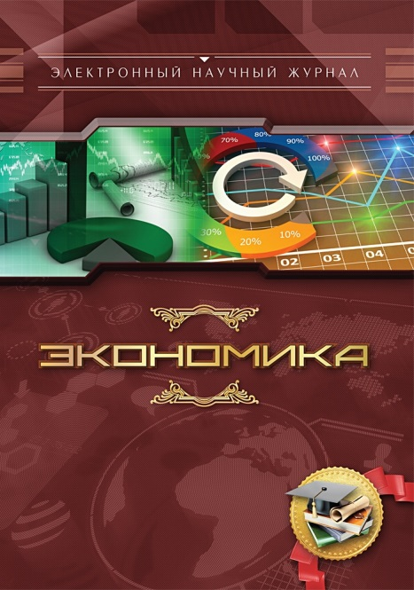 | «ЭКОНОМИКА»  Электронный научный журнал  г. Ростов-на-дону  Направление журнала: экономические науки в целом.  Языки: русский, английский.  Журнал адресован учащимся, преподавателям, специалистам, желающим опубликовать научные труды в области экономики

ТРЕБОВАНИЕ К ОФОРМЛЕНИЮ СТАТЕЙ

1. Файл с текстом статьи должен иметь расширение *.doc или *.docx. Разметка страницы: поля со всех сторон 2 см, ориентация книжная, формат А4. Текст набирается шрифтом Times New Roman, размер (кегль) 14, абзацный отступ 1,25 см, межстрочный интервал полуторный с использованием автоматической расстановки переносов.

Стоимость публикации одной страницы публикации составляет 100 руб.

Контактные лица: Алагаева Кавсарат Юсуповна, Тихонова Жанна Сергеевна тел. 8 (863) 279-58-04, +79381184468, +7 951 528 22 82.
Е-mail: zametki.prioritet@yandex.ru

Оплата за публикацию статьи осуществляется по следующим реквизитам:
Получатель: ООО «ПРИОРИТЕТ»
ИНН 6161069692, КПП 616101001, Р/с № 40702-810-1-0000-0019749
Банк получателя: ОАО КБ «Центр-инвест», БИК 046015762, К/с 30101810100000000762
Назначение платежа: за издание и пересылку журнала, ф.и.о. (ОБЯЗАТЕЛЬНО УКАЗАТЬ)
ОБЪЕМ СТАТЬИ НЕ МЕНЕЕ 5-ти СТРАНИЦ

Оплату за публикацию также можно осуществить на карту Сбербанка:
№ карты 6390 0252 9034 1556 31
Получатель (Тихонова Жанна Сергеевна)
Дополнительные реквизиты карты:
р/с 40817810052092598324, БИК 046015602, к/с 30101810600000000602
ПРИМЕР ОФОРМЛЕНИЯ СТАТЬИ

УДК 338.2

Мотивация работодателя к активизации инвестирования
в человеческий капитал

Ермолина Лилия Валерьевна
Аспирантка, ФГБОУ ВПО «Самарский государственный
экономический университет»

В статье рассматриваются вложения в человеческий капитал как действенный инструмент повышения эффективности ………………………….

Ключевые слова: человеческий капитал, инвестиции, инновации, мотивация, работодатель, работник.

ТЕКСТ СТАТЬИ!

Список использованных источников.
- Никольский В. С. Образование. Общество. Личность : учеб. пособие / В. С. Никольский ; Моск. гос. индуст. ин-т. – М. : МГИУ, 2006. – 129 с.
- Бородин А.И., Катков Е.В., Сорочайкин А.Н. Механизмы финансирования устойчивого развития промышленных предприятий. // Основы экономики, управления и права. Выпуск 1(13). – Самара: «Институт анализа экономики города и региона», 2014. – С. 46 - 52

The motivation of the employer to intensify investment in human capital

L.V.Ermolina

The article deals with investments in human capital as an effective tool to enhance the functioning ……………………

Keywords: human capital, investment, innovation, motivation, employer, employee.

Сведение об авторе.
Ермолина Лилия Валерьевна Аспирантка, ФГБОУ ВПО «Самарский государственный экономический университет. Email: Ermolina@mail.ru, Тел. 8-919-806-03-58

ПРАВИЛА ОФОРМЛЕНИЯ СПИСКА ИСПОЛЬЗОВАННЫХ ИСТОЧНИКОВ

На книгу
- Цыганов В.В., Бородин В.А., Шишкин Г.Б. Интеллектуальное предприятие: механизмы овладения капиталом и властью. — М.: Университетская книга, 2004. — 770 с.

На статью из журнала
- Кузнецов Л.А. Системное представление финансово-хозяйственной деятельности предприятия // Проблемы управления. — 2003. — № 3. — С. 39 — 48.
- Akers S.B. Binary decision diagrams // IEEE Trans. Computers. — 1978. — Vol. C-27, N 6. — P. 509 — 516.

На статью из сборника
- Абашкина Е.О. Рынок труда и уровень жизни населения России: нелинейные методы анализа и прогнозирования // Информация и экономика: теория, модели, технологии: Сб. науч. тр. — Барнаул, 2002. — С. 80 — 111.

На доклад из сборника трудов конференции
- Рыков А.С., Лановец В.В., Матвиенко М.Ю. Система конструирования и исследования алгоритмов деформируемых конфигураций // Тр. междунар. конф. «Идентификация систем и задачи управления» SICPRO’2000 / Ин-т пробл. упр. — М., 2000. — С. 5 — 9.
- Hu B., Mann G., Gosine R. How to evaluate fuzzy PID controllers without using process information // Proc. of the 14-th World Congress IFAC. — Beijing, 1999. — P. 177 — 182.
- Нижегородцев Р.М. Импульсное моделирование миграционных процессов // Проблемы управления безопасностью сложных систем: Материалы IX междунар. конф. — М., 2001. — С. 150 — 155

На автореферат диссертации
- Венков А.Г. Построение и идентификация нечетких математических моделей технологических процессов в условиях неопределенности: Автореф… дис. канд. техн. наук. — Липецк: ЛГТУ, 2002. — 20 с. или Автореф. дис… д-ра экон. наук.

На книгу под редакцией
- Справочник по теории автоматического управления / Под ред. А.А. Красовского. — М.: Наука, 1987. — 712 с.

На авторские свидетельства и патенты
- А. с.1007970 СССР. Устройство для захвата деталей / В.С. Ваулин, В.Г. Кемайкин // Бюл. — 1981. — № 12. — С. 136.
- Пат. 2012345 РФ. Датчик уровня / И.С. Сидоров // Бюл. — 2001. — № 1. — С. 96.
- Пат. 4050242 США. Multiple bypass — duct turbofan and method of operating same / D.J. Dusa. Опубл. 27.09.77.

Если четыре автора:

На книгу
- Общая теория систем / А.М. Иванов, В.П. Петров, И.С. Сидоров, К.А. Козлов. — СПб.: Научная мысль, 2005. — 480.

На статью
- Специальная теория систем / А.С. Малкин, С.А. Палкин, М.А. Чалкин, З.Я. Залкинд // Проблемы науки и техники. — 2005. — Т. 1, № 3. — С. 31 — 42.

Если авторов более четырех:

На книгу
- Методология общей теории систем / А.М. Иванов, В.П. Петров, И.С. Сидоров и др. — СПб.: Научная мысль, 2005. — 480 с.

На статью
- Методологические аспекты теории систем / А.С. Малкин, С.А. Палкин, М.А. Чалкин и др. // Проблемы науки и техники. — 2005. — Т. 2, № 5. — С. 61 — 69.
Для публикации материалов в журнале необходимо в соответствующие сроки
в адрес редакции направить:
- текст статьи;
- (Желательно!) отсканированную рецензию научного руководителя (для статей аспирантов, соискателей, магистрантов, студентов).

!!! Редколлегия оставляет за собой право отклонить статьи, не соответствующие формату издания. Статьи, оформленные не по данным критериям, оргкомитетом не рассматриваются. Перепечатка материалов и использование их в любой форме, в том числе и в электронных СМИ, возможны только с письменного разрешения редакции. При перепечатке материалов ссылка на соответствующее издание обязательна!

Подробную информацию о журнале и правилах публикации
можно узнать на сайте: http://nauka-prioritet.ru/

Главный редактор-

Челышева Эльвира Александровна:
Кандидат экономических наук, доцент кафедры «Финансы и кредит»
Федеральное государственное автономное образовательное учреждение
высшего образования «Южный федеральный университет»

Редакционная коллегия:

Журавлева Татьяна Александровна
Доктор экономических наук, профессор, член-корреспондент РАЕН, член Диссертационного совета Д 505.001.08 Финансового университета при Правительстве Российской Федерации по специальности 08.00.10- Финансы, денежное обращение и кредит.

Журавлева Ирина Александровна
Кандидат экономических наук, доцент, Советник государственной налоговой службы РФ 3 класса, член-корреспондент РАЕН, Финансового университета при Правительстве Российской Федерации

Коцоева Вероника Александровна
Кандидат экономических наук, доцент, директор программы МВА,
Институт бизнеса и делового администрирования (ИБДА) РАНХиГС
при Президенте РФ

Молчанова Людмила Анатольевна
Кандидат экономических наук, доцент кафедры «Финансы и кредит», Белгородский государственный аграрный университет им. В.Я Горина.

Богатырев Семен Юрьевич
кандидат экономических наук, доцент кафедры «Оценка и управление собственностью» Финансового университета при Правительстве Российской Федерации.

